

**СТАТИСТИКИ ПОСТА**

**Валовая прибыль переданных заказов* к отгрузке (ГСД)**

ГСД Валовая прибыль переданных з[Статистики Начальника отдела продаж ИЗВ](https://docs.google.com/spreadsheets/d/1n5C3p3dI0x8GuJ0nbvmS0Nrut5rZYQ7a-TlbBf4cLsM/edit#gid=0) аказов* к отгрузке – сумма валового дохода за вычетом себестоимости реализованной продукции за определенный период . Данные берутся в отчете ПРОДАЖИ в 1с Выбирается соответствующий отдел Заказы покупателя (Ответственный , в котором указывается ФИО по которому нужны данные) , период за который производится выборка данных и затем формируется отчет . Данные для выборки находятся в столбце ПРИБЫЛЬ. Вносится общая сумма прибыли за неделю со вторника по понедельник (включительно) как одно значение (одна точка ). Недовыполнение переносится в следующие отчетные недели ( в отчетном месяце ) порядок распределения утверждается на рексовете.

**\*Заказ** - заказы полученные от клиента включающие в себя следующие данные: Объем продукции, График вывоза ( исходя из недельного производства, остатков готовой продукции ), Вид транспорта ( самовывоз/доставка ) Место выгрузки, Наличие договора, Соблюдение условий договора ( предоплата/отсрочка )

**Пример**: Заказ в котором нет хоть одного из вышеперечисленных критериев не может являться заказом , если есть заявка от клиента но нет подтверждения об оплате или у него есть просроченная дебиторская задолженность это не является заказом.   
**Пример правильного заказа** это когда от клиента получена заявка с согласованным объемом которым мы можем обеспечить клиента, с графиком вывоза при котором мы можем обеспечить клиента , согласован вид транспорта которым материал поедет к клиенту на необходимое место выгрузки , у нас есть подписанный со стороны клиента договор , в случае когда клиент работает с отсрочкой платежа у него нет просроченной дебиторской задолженности , в случае когда клиент работает по предоплате от него зашли деньги.

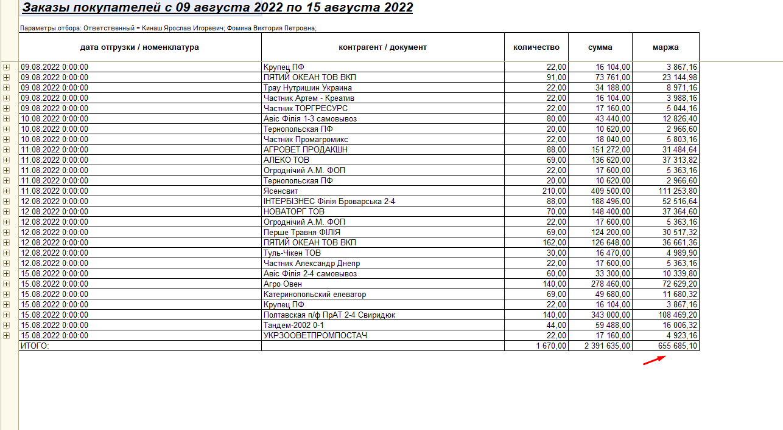  
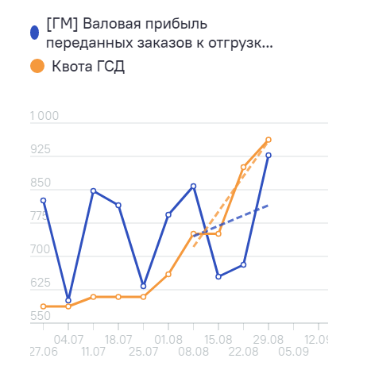

**Подстатистики:  
  
Кол-во переданных заказов на производство в тоннах Каменец-Подольский**

Количество переданных заказов на производство в тоннах - в статистику считается количество продукта переданного для производства ГП, по которому подтверждены заявки от клиентов. Квота по статистике не может быть меньше плановой возможности производства ГП в отчетную неделю. Данные берутся в 1с путь : Продажи - Отчеты - Заказы покупателей - ФИО по которому нужны данные - отдел Производство Каменец устанавливается период за который производится выборка данных и затем формируется отчет. Вносится общее кол-во (тн) заказов покупателей за неделю со вторника по понедельник как одно значение (одна точка ) Рис 1 . Недовыполнение переносится в следующие отчетные недели ( в отчетном месяце ) порядок распределения утверждается на рексовете.

Рис 1

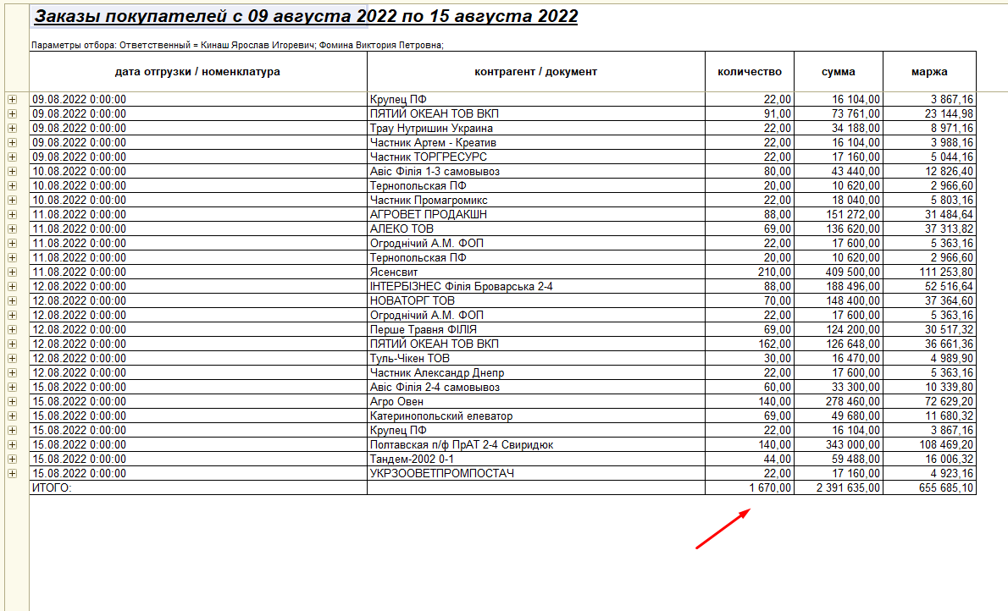

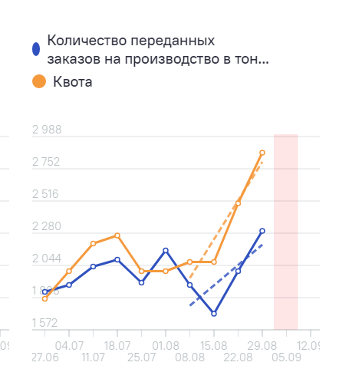

**Валовый доход переданных заказов к отгрузке**

Валовый доход переданных заказов к отгрузке – все суммы выписанных расходных накладных за определенный период. Данные берутся в отчете ПРОДАЖИ в 1с Выбирается соответствующий отдел Заказы покупателя ( Ответственный , в котором указывается ФИО по которому нужны данные ) , период за который производится выборка данных и затем формируется отчет. Данные для выборки находятся в столбце СУММА . Вносится общая сумма расходных накладных за неделю со вторника по понедельник как одно значение. Недовыполнение переноситься в следующие отчетные недели ( в отчетном месяце ) порядок распределения утверждается на рексовете.

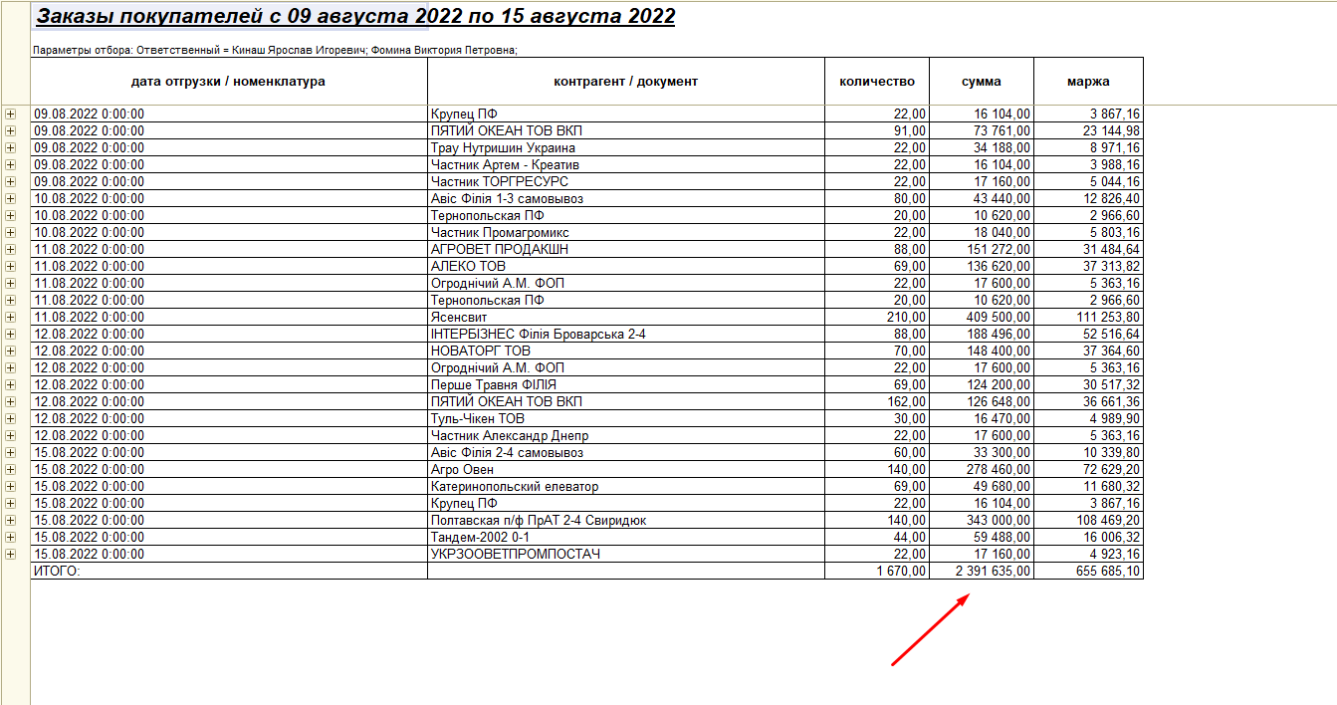

**Количество переданных заказов на производство в тоннах. фракции 0-1 и 1-3мм**

Количество переданных заказов на производство в тоннах фракции 0-1

Количество переданных заказов на производство в тоннах фракции 1-3

Данные статистики поста показывают количество проданного материала фракции 0-1 и 1-3мм. переданных для производства за отчетную неделю. Она отображает динамику продаж сопутствующих фракций которые не могут производиться одна без другой. Квота выставляется из плана производства на отчетную неделю, и должна включать в себя не накопление остатков какой либо из фракций.

Пример производство фракции 0-1мм = 500т (план продаж)  
В связи с тем что производство фракции 1-3 равно производству фракции 0-1мм , и данные фракции не могут производиться отдельно то Квота продаж фракции 1-3мм так же будет составлять 500т

В статистике мы отображаем фактические показатели продаж фракции 0-1мм и 1-3мм, и в случае перекоса той или инной фракции должны быть предоставлены пути решение и план продажи фракции что накапливается. Так как если накомпление будет постоянно компания не сможет функционировать и производить до продажи данных остатков

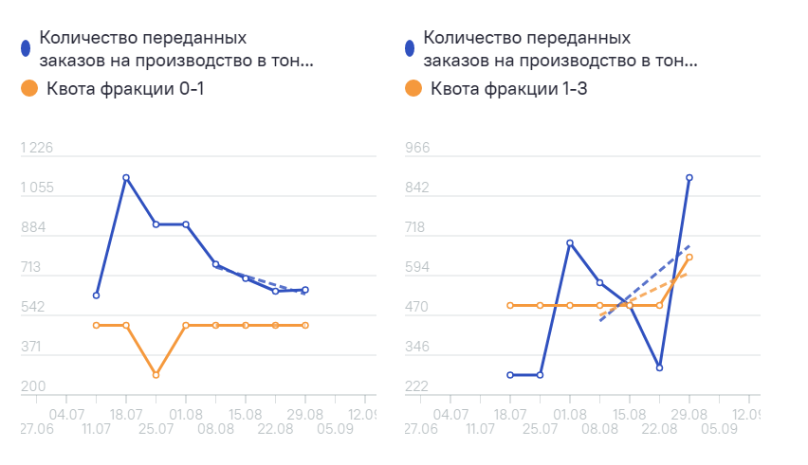

**Количество предоставленных клиентам материалов по пониманию** – в статистику добавляется количество материалов , которые создают понимание как главной услуги и продукта компании , так и других услуг. Такими действиями может быть : Буклет по пониманию продукта, Коммерческое предложение или просчет цены, Отправка образца. График статистики простой. Данные берутся из отчета События в 1С . в реестре событий выбирается период за который производится сбор данных ,ответственный менеджер, тип события . Считается общее количество событий одного типа ( МАТЕРИАЛЫ ПО ПОНИМАНИЮ) за определенный период ( неделя с понедельника по воскресенье). Общее количество событий одного типа за определенной период вносится как одно значение (одна точка ). Недовыполнение переноситься в следующую отчетную неделю как и перевыполнение отнимаеться с квоты след. отчетной недели.

Мои квоты имеют прямое действие на функционал компании, по причине того что квоты РО2 это прямая прибыль и финансовый заход компании. Если я не буду выполнять свою квоту по валовой прибыли ( и с ней смежный валовый доход) То Ро3 не будет что собирать как соответствие не будет за счет чего покрывать затраты компании, не будет за что платить за входящие сырье ( аренду свет и т.) а так же Зп как офису так и производству.

Если будет заход денег но не будет необходимого уровня маржи либо маржа будет минусовой РО4 не сможет закупать материал для производства, а также платить ЗП производству что приведет к остановке производства как такового

Моя квота по заказам клиентов связана с Ро4 и Ро1

В случае недостаточного количества заказов, производство не сможет производить то количество которое было обещано сотрудника и те в свою очередь будут получать меньше денег, будут получать меньше денег будут искать новую работу, а это работа для улаживания ро1 либо ему же нужно будет искать новых сотрудников, а Ро4 думать как улучшить условия работы тем кто остался либо поднятие себестоимости(путем поднятия Зп) тем самым падение маржи, что приводит к невыполнению Фп и проблем уже у РО3 и компании